Trường:...................  Tổ:............................  Ngày: ........................ | Họ và tên giáo viên:

TÊN BÀI DẠY
BÀI 22. VỊ TRÍ ĐỊA LÍ, LỊCH SỬ KHÁM PHÁ VÀ NGHIÊN CỨU
CHÂU NAM CỰC
Môn học/Hoạt động giáo dục: LỊCH SỬ VÀ ĐỊA LÍ; Lớp: 7
Thời gian thực hiện: Tiết

I. MỤC TIÊU
1. Kiến thức
-Trình bày được những đặc điểm về vị trí địa lí của châu Nam Cực.
- Trình bày được lịch sử khám phá và nghiên cứu châu Nam Cực.
- Phân tích được bản đồ và các hình ảnh vệ tinh châu Nam Cực.
2. Năng lực
- Năng lực chung:
+ Tự chủ và tự học: Tự học và hoàn thiện các nhiệm vụ thông qua phiếu học tập.
+ Giao tiếp và hợp tác: Sử dụng ngôn ngữ, kết hợp với các công cụ học tập để trình bày thông tin, thảo luận nhóm.
+ Giải quyết vấn đề sáng tạo.
- Năng lực Địa lí
+ Năng lực nhận thức Địa lí: Năng lực nhận thức thế giới theo quan điểm không gian (xác định vị trí), giải thích hiện tượng và quá trình địa lí tự nhiên; phân tích mối quan hệ tác động qua lại giữa các đối tượng tự nhiên và của biến đổi khí hậu toàn cầu tới thiên nhiên ở châu Nam Cực.
- Năng lực tìm hiểu Địa lí: sử dụng công cụ Địa lí (bản đồ, bảng số liệu, hình ảnh, …)
-Năng lực vận dụng kiến thức, kĩ năng Địa lí vào cuộc sống.
3. Phẩm chất
- Có những hiểu biết đúng đắn về đặc điểm tự nhiên châu Nam Cực.
-Yêu thiên nhiên: Có ý thức bảo vệ tự nhiên giữa bối cảnh biến đổi khí hậu toàn cầu.
- Yêu khoa học, ham học hỏi, tìm tòi.
II. THIẾT BỊ DẠY HỌC VÀ HỌC LIỆU
- Bản đồ châu Nam Cực.
-Hình ảnh, video về tự nhiên Nam Cực, các hoạt động nghiên cứu tại châu Nam Cực.
III. TIẾN TRÌNH DẠY HỌC
1. Hoạt động xuất phát/ khởi động
a. Mục tiêu
- Kết nối vào bài học, tạo hứng thú cho người học.
b. Nội dung
- Thử tài hiểu biết một số kiến thức về châu Nam Cực
c. Sản phẩm
- Câu trả lời cá nhân của học sinh.
d. Cách thức tổ chức
- Bước 1: GV chia lớp thành 4 nhóm, phổ biến trò chơi “Nhìn hình đoán tên”: Dựa vào các hình ảnh của GV đưa ra, HS sẽ đưa ra tên chủ đề cho các hình ảnh ấy, sau đó giải thích lí do đưa ra tên đó.
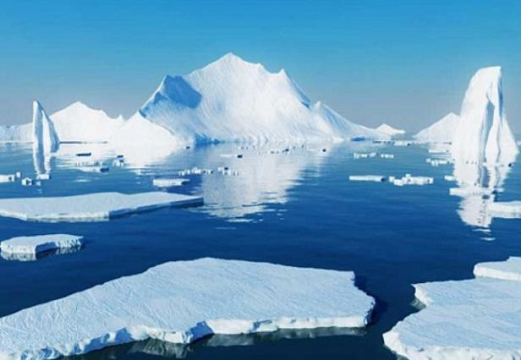 | 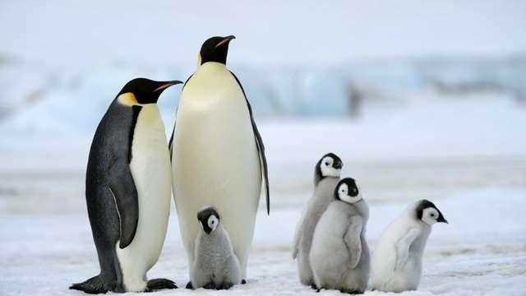
BĂNG TAN (BĂNG TRÔI) | CHIM CÁNH CỤT

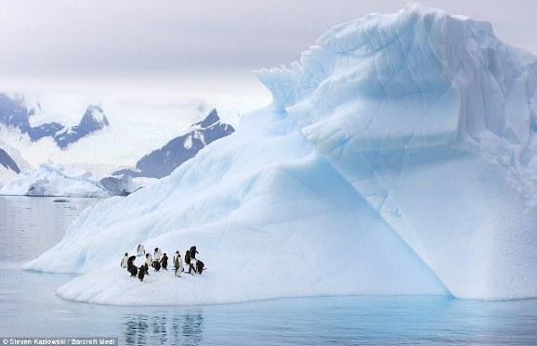 | 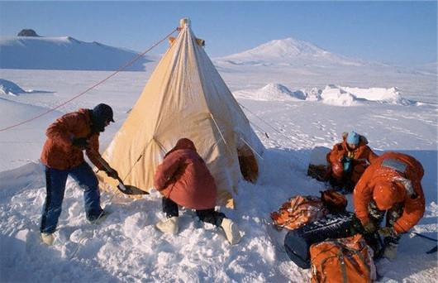
NÚI BĂNG | DỰNG LỀU TRÊN TUYẾT

- Bước 2: HS đoán từ khóa. HS có thể đoán từ đúng hoặc gần đúng với hình, miễn sao học sinh có thể giải thích được lí do chọn tên đó.
- Bước 3: GV chuẩn xác và khéo léo dẫn dắt vào bài: Theo các em thì những hình ảnh trên thuộc châu lục nào? (Châu Nam Cực). Vậy để tìm hiểu về các đặc điểm tự nhiên của châu Nam Cực và giải thích được lí do tại sao ở đây lại có lớp băng dày đến vậy thì các em sẽ đi vào bài học này.
2. Hoạt động 2: Hình thành kiến thức mới
2.1. Tìm hiểu vị trí địa lí của châu Nam Cực
a. Mục tiêu
- Trình bày được vị trí địa lí của châu Nam Cực.
-Phân tích được bản đồ và các hình ảnh vệ tinh châu Nam Cực.
b. Nội dung: Dựa vào thông tin trong mục 2 và bản đồ hình 2, hãy:
-Xác định trên bản đồ vị trí của châu Nam Cực.
-Cho biết vị trí địa lí ảnh hưởng như thế nào tới khí hậu của châu Nam Cực.
c. Sản Phẩm
-HS xác định được trên bản đồ vị trí của châu Nam Cực (nằm trong phạm vi phía nam của vòng cực Nam, đại dương bao bọc xung quanh, cách xa các châu lục khác).
-Châu Nam Cực nằm gần như hoàn toàn trong đới lạnh, vì thế có khí hậu lạnh giá quanh năm.
d. Cách thức tổ chức
Bước 1: Giao nhiệm vụ:  *Nhiệm vụ 1: Thảo luận cặp đôi:  Dựa vào hình 22.1 và thông tin trong bài, em hãy:  - Xác định vị trí địa lí của châu Nam Cực.  - Cho biết châu Nam Cực gồm những bộ phận nào.Diện tích là bao nhiêu?  - Kể tên các biển và đại dương bao quanh châu Nam Cực.  *Nhiệm vụ 2:  - Vị trí địa lí ảnh hưởng như thế nào tới khí hậu của châu Nam Cực?  Em hãy nêu cách xác định phương hướng ở Nam Cực?  Bước 2: HS thực hiện nhiệm vụ  - HS trao đổi và trả lời câu hỏi  Bước 3: HS báo cáo kết quả làm việc  - HS trình bày, các nhóm khác nhận xét, bổ sung | 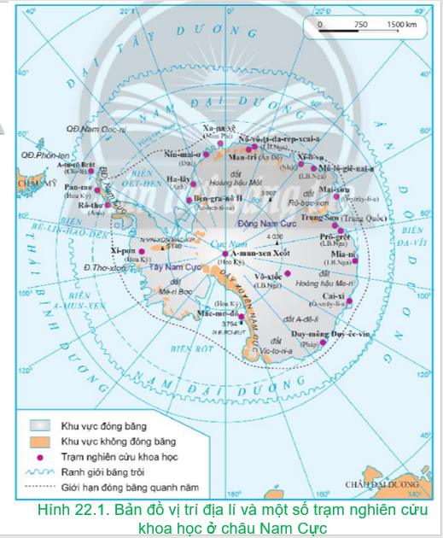
Bước 4: Đánh giá và chốt kiến thức
- Giáo viên quan sát, nhận xét đánh giá quá trình thực hiện của học sinh về thái độ, tinh thần học tập, khả năng giao tiếp, trình bày và đánh giá kết quả cuối cùng của học sinh.- Chuẩn kiến thức:
1. Vị trí địa lí
- Đại bộ phận diện tích lục địa nằm trong phạm vi của vùng cực Nam. Diện tích 14,1 triệu km².
- Châu Nam Cực gồm lục địa Nam Cực và các đảo, quần đảo ven lục địa, bao quanh châu Nam Cực là các biển và đại dương.
- Châu Nam Cực nằm gần như hoàn toàn trong đới lạnh, vì thế có khí hậu lạnh giá quanh năm.
2.1. Tìm hiểu lịch sử khám phá và nghiên cứu châu Nam Cực
a. Mục tiêu
- Trình bày được lịch sử khám phá và nghiên cứu châu Nam Cực
b. Nội dung
- Hãy nêu các mốc lớn trong lịch sư khám phá, nghiên cứu châu Nam Cực.
c. Sản Phẩm: Các mốc lớn trong lịch sử khám phá, nghiên cứu châu Nam Cực:
-Năm 1820, hai nhà hàng hải người Nga là Bê-linh-hao-den và La-da-rép đã phát hiện ra lục địa Nam Cực.
- Năm 1900, nhà thám hiểm người Na-uy là Boóc-rơ-grê-vim đã đặt chân tới lục địa Nam Cực.
-Ngày 14/12/1911, nhà thám hiểm A-mun-sen người Na Uy (cùng các đồng đội) tới được điểm cực Nam của Trái Đất.
-Từ năm 1957, việc nghiên cứu châu Nam được xúc tiến mạnh mẽ.
d. Cách thức tổ chức
Bước 1: Giao nhiệm vụ
Nhiệm vụ 1: Đọc thông tin trong mục 2, trình bày lịch sử khám phá và nghiên cứu châu Nam Cực.
Nhiệm vụ 2: Tìm hiểu hiệp ước Nam Cực.
- Thời gian kí kết hiệp ước?
- Thành viên tham gia kí kết?
- Mục đích của hiệp ước Nam Cực
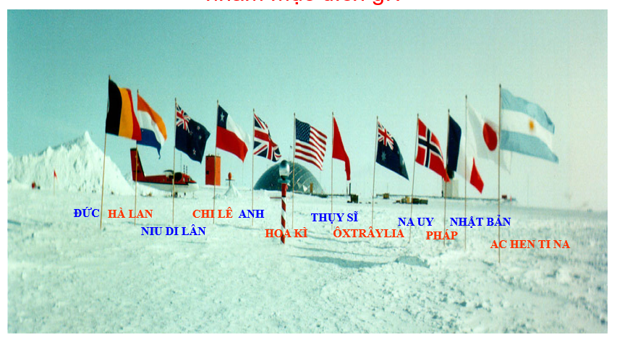 | 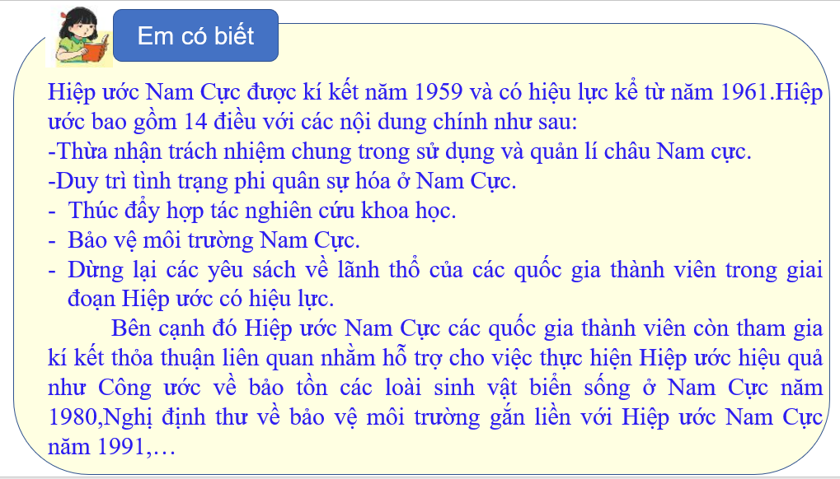
Bước 2: Thực hiện nhiệm vụ
Bước 3: Báo cáo kết quả
- HS báo cáo kết quả làm việc trước lớp
- HS khác nhận xét, bổ sung
Bước 4: Đánh giá và chốt kiến thức
- Giáo viên quan sát, nhận xét đánh giá quá trình thực hiện của học sinh về thái độ, tinh thần học tập, khả năng giao tiếp, trình bày và đánh giá kết quả cuối cùng của học sinh.
- Chuẩn kiến thức:
2. Lịch sử khám phá, nghiên cứu châu Nam Cực:
- Phát hiện vào cuối thế kỉ XIX
- Từ năm 1957, việc nghiên cứu châu Nam được xúc tiến mạnh mẽ.
Hằng năm, có khoảng 1 000 – 5 000 người thuộc nhiều quốc gia luân phiên tới sinh sống và làm việc tại các trạm nghiên cứu phân bố rải rác khắp châu lục.
3. Hoạt động luyện tập
a. Mục tiêu
- Củng cố, luyện tập các kiến thức đã học trong bài.
b. Nội dung
- Chứng minh châu Nam Cực có vị trí địa lí đặc biệt.
c. Sản Phẩm
- Câu trả lời của học sinh
d. Cách thức tổ chức
Bước 1: Giao nhiệm vụ cho học sinh.
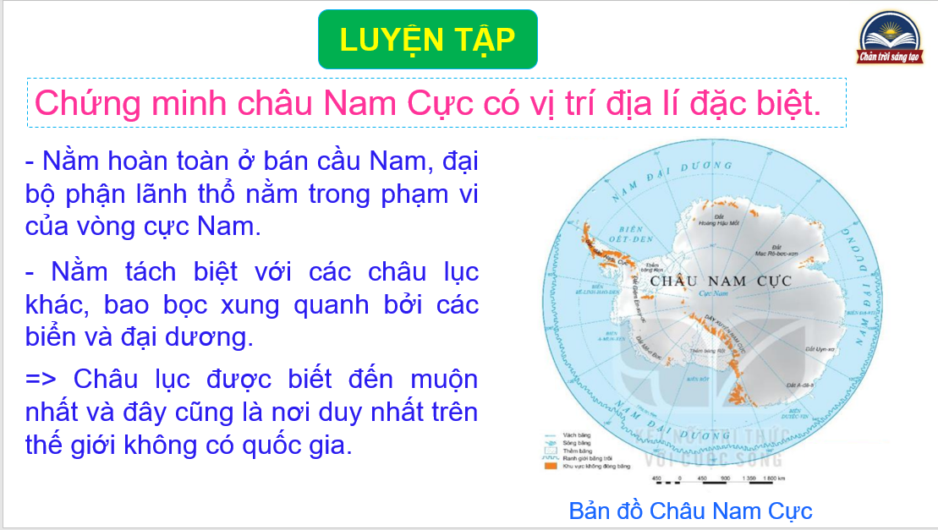
Bước 2: Thực hiện nhiệm vụ
Bước 3: Báo cáo kết quả làm việc
Bước 4: GV nhận xét, đánh giá và chuẩn kiến thức.
4. Hoạt động vận dụng, mở rộng
a. Mục tiêu
- Vận dụng kiến thức đã học để giải quyết vấn đề trong thực tiễn.
b. Nội dung
c. Sản Phẩm
- Câu trả lời của học sinh.
d. Cách thức tổ chức
Bước 1: Giao nhiệm vụ
Em hãy tìm hiểu về Hiệp ước Nam Cực (1959) và viết một đoạn văn (khoảng 150 chữ) với thông điệp: Nam Cực vì hòa bình thế giới.
Bước 2: HS thực hiện nhiệm vụ vào tuần sau.
Bước 3: Báo cáo kết quả làm việc
Bước 4: Gv quan sát, nhận xét đánh giá hoạt động học của hs.

TƯ LIỆU

Yêu cầu HS đọc bài báo về theo link dưới và chỉ ra những điểm thú vị ở châu Nam Cực:
Link tham khảo:

+ https://www.dkn.tv/khoa-hoc-cong-nghe/10-su-that-thu-vi-ve-chau-nam-cuc-khong-co-nguoi-song-nhung-van-co-may-atm.html
+ https://dantri.com.vn/khoa-hoc-cong-nghe/nhung-su-that-thu-vi-ve-nam-cuc-chau-luc-lanh-gia-nhat-hanh-tinh-20171010091737264.htm
-Về nhà thiết kế sơ đồ tư duy châu Nam Cực

